|  |  |  |  |
| --- | --- | --- | --- |
|  | Nations Unies | ECE/TRANS/WP.29/2019/108 | |
| _unlogo | **Conseil économique et social** | | Distr. générale  28 août 2019  Français  Original : anglais |

**Commission économique pour l’Europe**

Comité des transports intérieurs

**Forum mondial de l’harmonisation des Règlements   
concernant les véhicules**

**179e session**

Genève, 12-14 novembre 2019

Point 4.8.6 de l’ordre du jour provisoire

**Accord de 1958 : Examen de projets d’amendements   
à des Règlements ONU existants, soumis par le GRSP**

Proposition de complément 17 à la série 04 d’amendements au Règlement ONU no 44 (Dispositifs de retenue pour enfants)

Communication des experts du Groupe de travail  
de la sécurité passive[[1]](#footnote-2)\*

Le texte ci-après a été adopté par le Groupe de travail de la sécurité passive (GRSP) à sa soixante‑cinquième session (ECE/TRANS/WP.29/GRSP/65, par. 25). Il est fondé sur le document GRSP-65-28, tel que reproduit dans l’annexe III du rapport. Il est soumis au Forum mondial de l’harmonisation des Règlements concernant les véhicules (WP.29) et au Comité d’administration de l’Accord de 1958 (AC.1) pour examen à leurs sessions de novembre 2019.

Complément 17 à la série 04 d’amendements au Règlement ONU no 44 (Dispositifs de retenue pour enfants)

*Paragraphe 7.1.4.2.2*, lire :

« 7.1.4.2.2. La composante verticale “z” de l’accélération depuis l’abdomen vers la tête ne devra pas, lorsque les méthodes de mesure définies au paragraphe 8.5 du présent document sont suivies, dépasser 30 g sauf pendant des intervalles dont la durée cumulée n’excède pas 3 ms. Les méthodes de mesure définies au paragraphe 8.5 du présent document sont inspirées des méthodes définies dans la norme ISO 6487 et suivent la convention établie dans le document J211 de la Society of Automotive Engineers (SAE) sur les signes correspondant aux systèmes de coordonnées, tels qu’ils sont indiqués à la figure A.

# Figure A **Convention établie dans le document J211 de la SAE sur les signes correspondant aux systèmes de coordonnées**

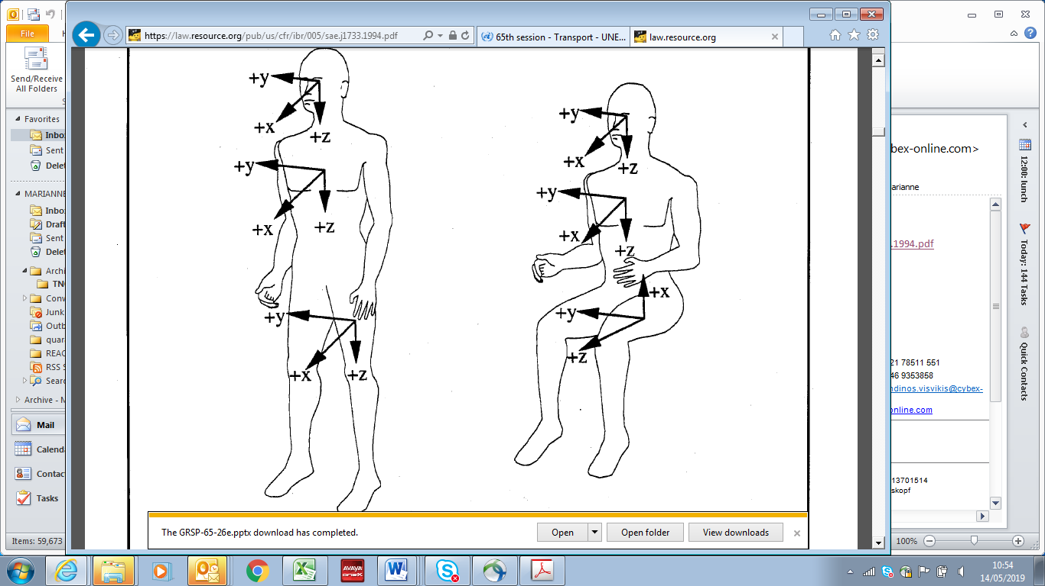».

1. \* Conformément au programme de travail du Comité des transports intérieurs pour la période 2018‑2019 (ECE/TRANS/274, par. 123, et ECE/TRANS/2018/21/Add.1, module 3.1), le Forum mondial a pour mission d’élaborer, d’harmoniser et de mettre à jour les Règlements ONU en vue d’améliorer les caractéristiques fonctionnelles des véhicules. Le présent document est soumis en vertu de ce mandat. [↑](#footnote-ref-2)